 | INSTITUCIÓN EDUCATIVA HORACIO MUÑOZ SUESCUN  TÉCNICO COMERCIAL  Resolución de Aprobación 16314 del 27 de Noviembre de 2002  DANE: 105001011606 NIT: 811.019.157-3  “Educamos comercialmente para servir” | GDA: 08  V: 01  9/05/2013
 | Evaluación de recuperación | GDA: 08  V: 01  9/05/2013

Espacio para llenar por el estudiante.
NOMBRES Y APELLIDOS DEL ESTUDIANTE
GRADO: TERCERO GRUPO:
NOMBRES Y APELLIDOS DE LA MAESTRA: Yuly C. Castro Ramírez
ÁREA Y/O ASIGNATURA: Humanidades /Inglés

Preguntas de Selección múltiple con única respuesta.

Observa atentamente la caricatura, haciendo lectura de la comunicación que se observa. Para dar respuesta a las preguntas 1 y 2.
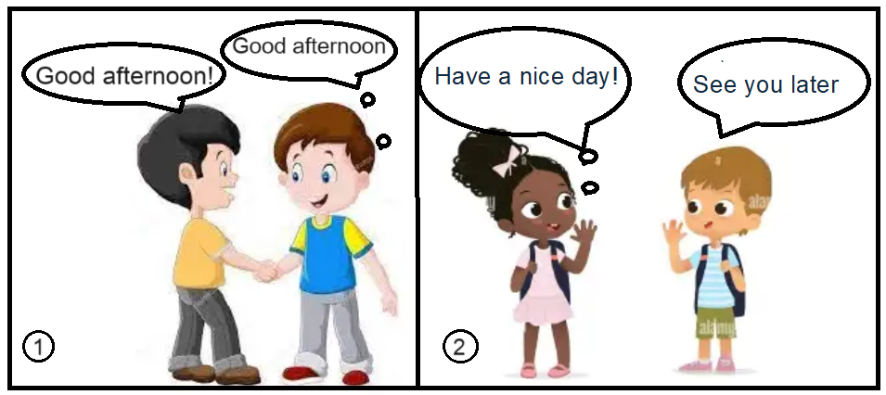

- La imagen uno, es un saludo.
- Formal e informal.
- Informal.
- Formal.
- Se saludan.

- En la imagen número dos, se puede observar por el trato que.
- Se están conociendo.
- Son viejos amigos.
- No se conocen.
- Son hermanos
Continúa observando la ilustración con la conversación para dar respuesta a las preguntas 3, 4 y 5. 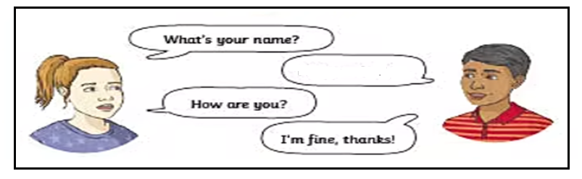
- A la pregunta What´s your name? La respuesta correcta seria.
- Good morning
- My lastname is Jurko.
- Hello- hi
- My name is Tom.

- Para saber cómo está una persona pregunto.
- What is your name?
- How are you?
- How old are you?
- What is your lastname?

- I´m fine, thanks! Significa.
- Hola.
- Yo estoy bien, gracias.
- Es un gusto conocerlo.
- Gracias.
Ahora lee atentamente resuelve las preguntas 6 y 7.
Uno de los procesos que debes aprender es el deletreo, pues para los hablantes del idioma inglés es bien importante; sobre todo cuando se dice el nombre o se da una dirección para tener mayor claridad.

- El deletreo correcto del saludo GOOD MORNING ES.
- (yi) (ou) (ou) (di) (ti) (es) (di) (yi)
- (ti) (es) (di) (yi) (em) (ou) (ar) (en) (ai) (en) (yi)
- (ou) (di) (ti) (es)
- (yi) (ou) (ou) (di) (em) (ou) (ar) (en) (ai) (en) (yi)

A continuación encontraras preguntas abiertas.

- Te invito a escribir y deletrear tú (nombre(s) y apellido(s) a continuación.

First name Second name 

First last name
Second last name

- Ahora escribe los saludos que utilizarán los personajes de la siguiente imagen.
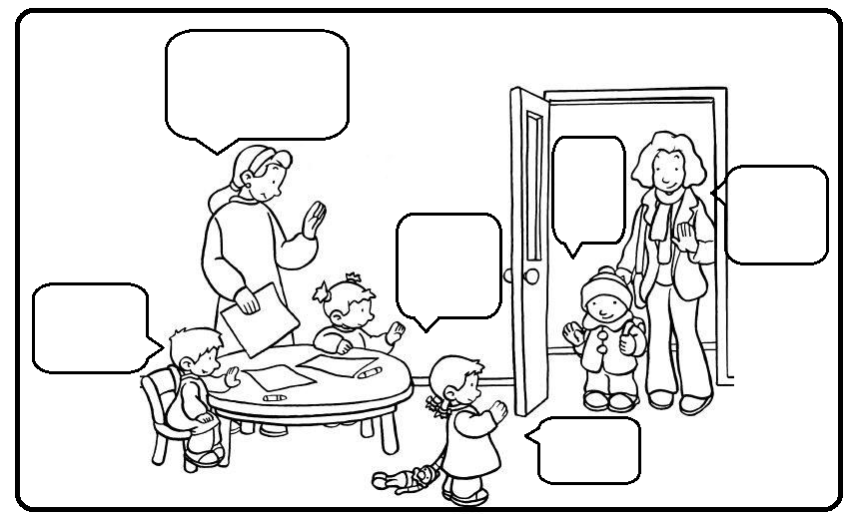
- Continúa ahora escribiendo la despedida de su madre con su hijo.
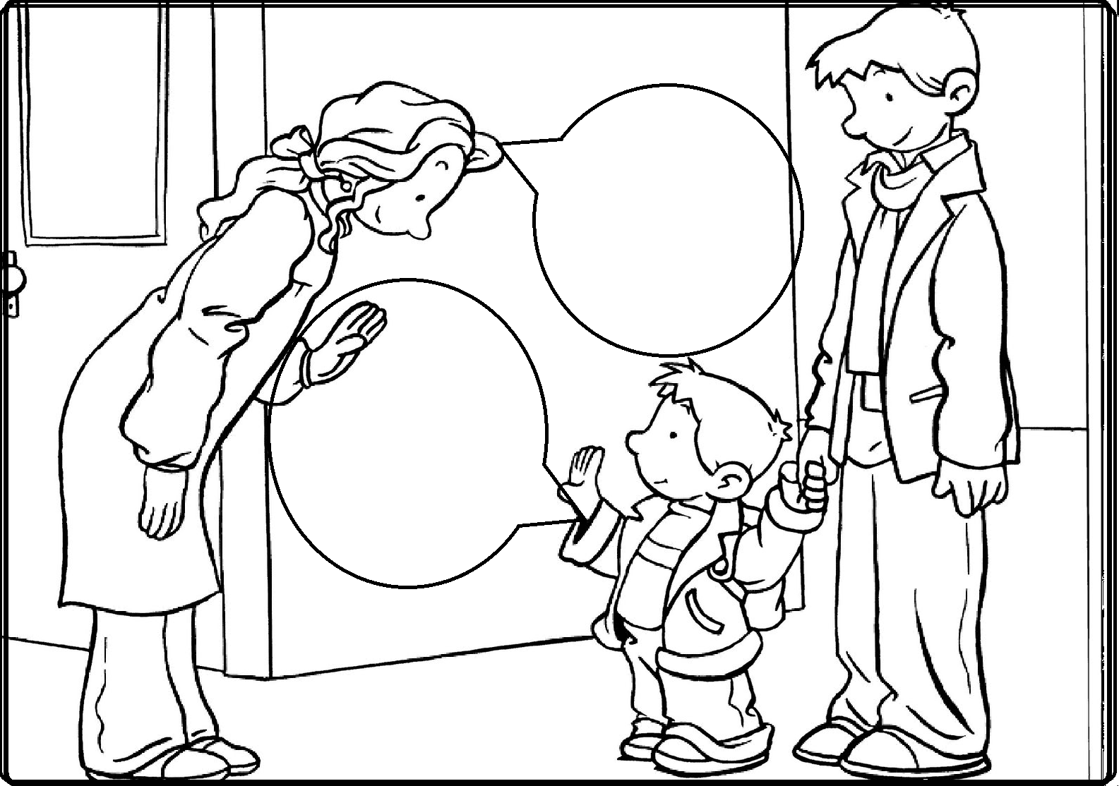


- Aprovecha todos tus conocimientos e inicia a escribir en inglés algún mensaje.


Good luck!

